Quesito di stima Alunno _____________________________ Classe_______________Data_________.
CARATTERISTICA | MODALITA' |  | Incremento/ decremento | Peso % | Differenza di valore in % | Coefficiente moltiplicatore  Se +  (differenza di valore in % /100) + 1)  Se -  (100 - differenza di valore in % /100)  Se = inserire 1,0
CARATTERISTICHE ESTRINSECHE 40% |  |  |  |  | + % - % | + -
COMUNE | Alta densità abitativa  > 50.000 abitanti |  | + | 15%
COMUNE | Media densità abitativa  >10.000 < 50.000  abitanti |  | = | 15%
COMUNE | Piccoli Comuni |  | - | 15%
ZONA | popolare |  | - | 10%
ZONA | residenziale |  | = | 10%
ZONA | signorile |  | + | 10%
UBICAZIONE | Centro |  | + | 15%
UBICAZIONE | Centro storico |  | + | 15%
UBICAZIONE | Tra centro e periferia |  | = | 15%
UBICAZIONE | Periferia |  | - | 15%
UBICAZIONE | Zona rurale |  | - | 15%
CARATTERISTICHE INTRINSECHE 60% |  |  |  |  | + % - %
TIPOLOGIA |  | Appartamento condominiale | = | 7,5%
 |  | Villa | + | 7,5%
 |  | Casa rurale | - | 7,5%
VETUSTA' |  | Meno di 5 anni | + | 5%
 |  | Da 5 a 10 anni | + | 5%
 |  | Da 10 a 20 anni | = | 5%
 |  | Da 20 a 40 anni | = | 5%
 |  | Più di 40 anni | - | 5%
FINITURE |  | Storiche | + | 2,5%
 |  | Signorili | + | 2,5%
 |  | Civili | = | 2,5%
 |  | Economiche | - | 2,5%
MANUTENZIONE |  | Ottima | + | 5%
 |  | Buona | + | 5%
 |  | Normale | = | 5%
 |  | Scadente | - | 5%
LIVELLO |  | Piano Terra e primo | - | 7,5%
 |  | Piani intermedi | = | 7,5%
 |  | Penultimo | + | 7,5%
 |  | Ultimo | + | 7,5%
ASCENSORE |  | Presente o inutile | + | 7,5%
 |  | Assente 2° piano | = | 7,5%
 |  | Assente 3° piano | - | 7,5%
 |  | Assente 4° piano | - | 7,5%
 |  | Assente 5° piano | - | 7,5%
SERVIZI IGIENICI |  | Doppio | + | 2,5%
 |  | Singolo | = | 2,5%
RISCALDAMENTO |  | Autonomo | + | 3%
 |  | Centrale | = | 3%
CONDIZIONATORE |  | Centrale | = | 3%
 |  | Autonomo totale | + | 1,5%
 |  | Autonomo parziale | = | 1,5%
 |  | Assente | - | 1,5%
INFISSI ESTERNI |  | Balconi o scuri | = | 1,5%
 |  | Tapparelle | + | 1,5%
 |  | Assenti | - | 1,5%
FINESTRATURE |  | Termo-acustiche | + | 1,5%
 |  | Doppi vetri | = | 1,5%
 |  | Vetro singolo | - | 1,5%
SPAZI COMUNI |  | Assenti | - | 2,5%
 |  | Cortile | = | 2,5%
 |  | Giardino | + | 2,5%
 |  | Parco | + | 2,5%
PARCHEGGIO COMUNE |  | Assente | - | 5%
 |  | Posto auto per UI | + | 5%
ESPOSIZIONE |  | Panoramica/attico | + | 5%
 |  | Doppia/ordinaria | = | 5%
 |  | Strada pubblica | = | 5%
 |  | Cortile interno | - | 5%
ORIENTAMENTO PREVALENTE |  | A Sud | + | 2,5%
 |  | A Nord | - | 2,5%
 |  | A est | = | 2,5%
 |  | A ovest | = | 2,5%
STIMA DI UN APPARTAMENTO CONDOMINIALE UBICATO IN VIA VEIO 52 ROMA – ZONA CENTRALE
L’appartamento si trova al 3° piano di un elegante palazzo (con ascensore e cortile interno) degli anni 30'. È composta da 3 camere da letto (2 matrimoniali, 1 singola), bagno con doccia, lavatrice e lavello, e cucina abitabile. L'appartamento è ben illuminato grazie anche ai due balconcini che affacciano sui lati opposti dell'edificio, uno verso il tranquillo e silenzioso cortile interno, su cui affaccia una delle camere matrimoniali e la cucina. E’situato in una posizione centrale ideale per un soggiorno turistico in quanto è possibile raggiungere velocemente i principali siti e monumenti di interesse storico e religioso ed è ottimamente servita da mezzi pubblici. È infatti possibile raggiungere agevolmente a piedi (2 minuti) la fermata della Metro A di San Giovanni. Dalla Metro A si può raggiungere la Stazione Termini, Piazza di Spagna, San Pietro e i Musei Vaticani; con gli autobus (anche a piedi), i Fori Imperiali, Piazza Navona, il Colosseo, il Circo Massimo ecc. A piedi la Basilica di San Giovanni in Laterano. Nella stessa strada dell’appartamento troverete inoltre supermercati, bar, ristoranti, gelaterie, pizzerie, un panificio, una farmacia e un parrucchiere, il tutto nelle immediate vicinanze. Il quartiere di San Giovanni, sicuro sia di giorno che di notte grazie anche a una stazione dei carabinieri nelle vicinanze, offre un’ampia scelta di supermercati, bar e pizzerie, ottimi ristoranti per le sere in cui non avete voglia di cucinare, parrucchiere e negozi per lo shopping, tutto a portata di mano appena usciti dal portone del palazzo. La posizione è ottima e consente di visitare comodamente Roma sia a piedi che con i mezzi pubblici. Vi è inoltre una postazione di Taxi nelle vicinanze della casa che con una semplice telefonata farà arrivare da voi un taxi in pochi istanti.
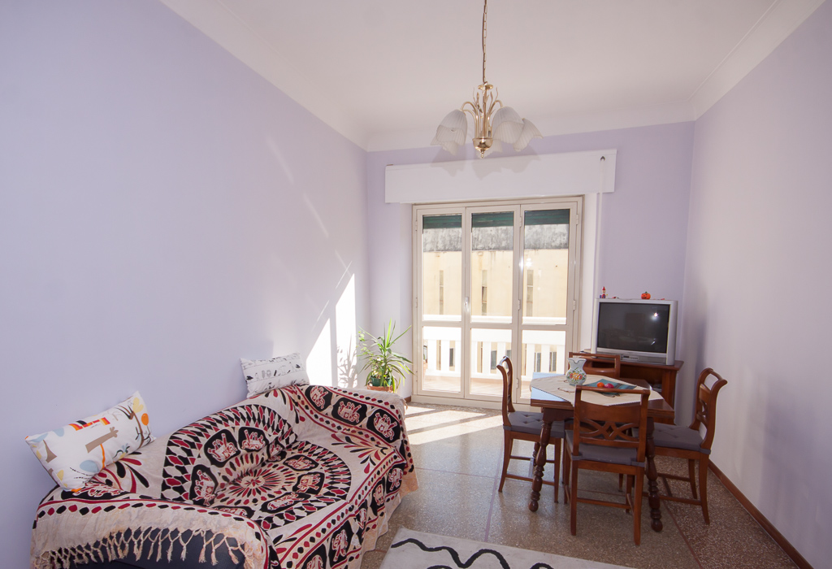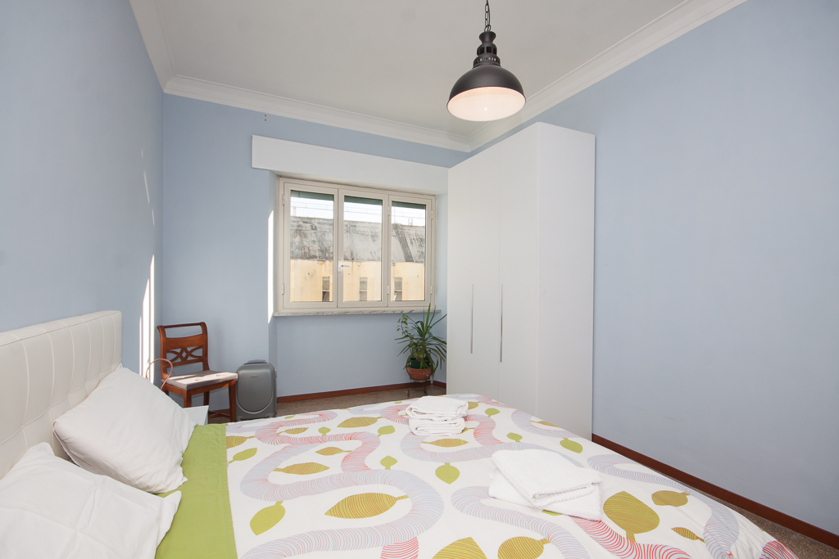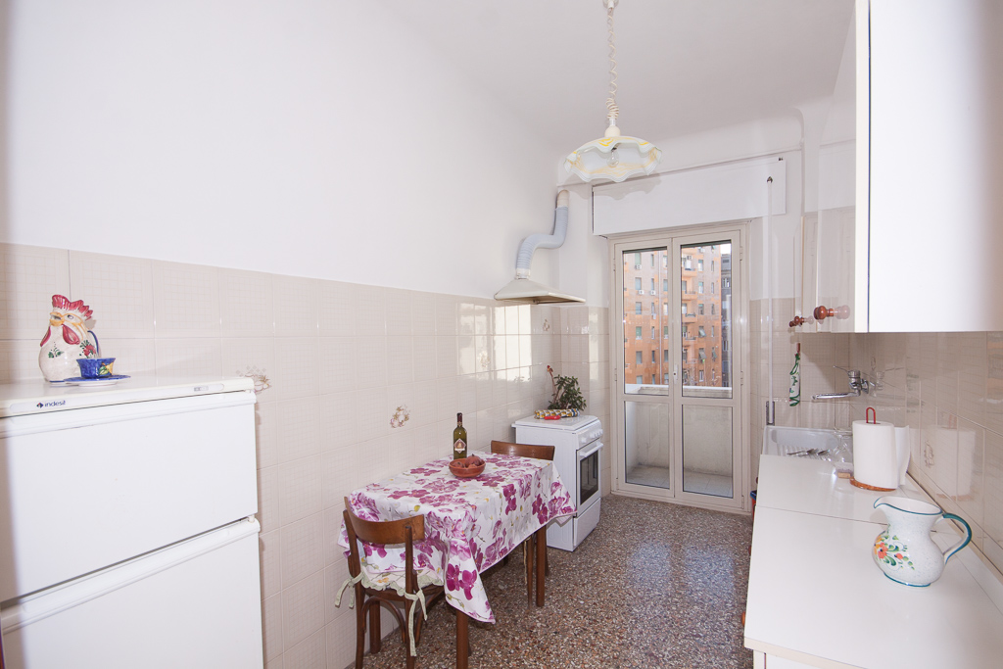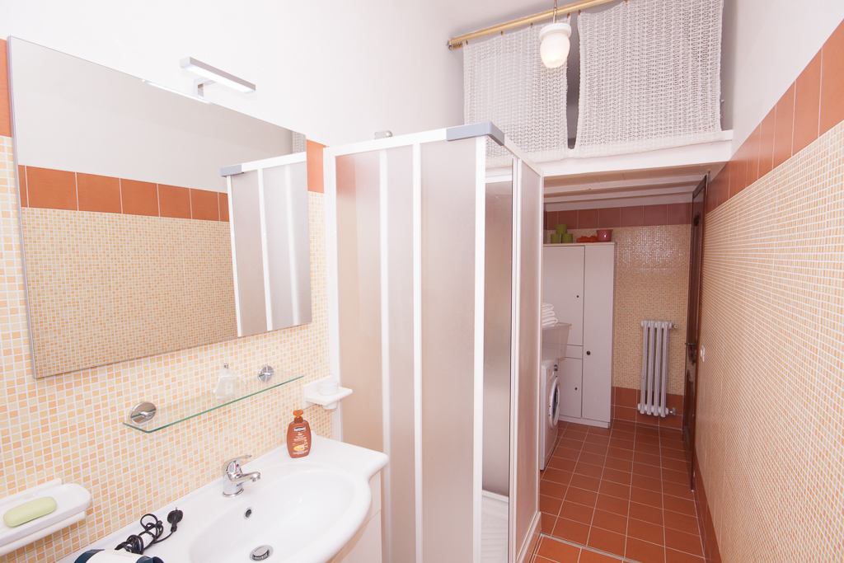
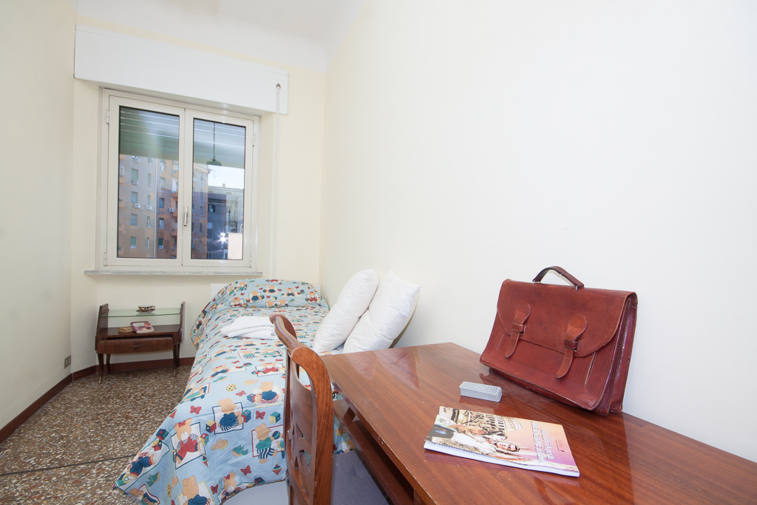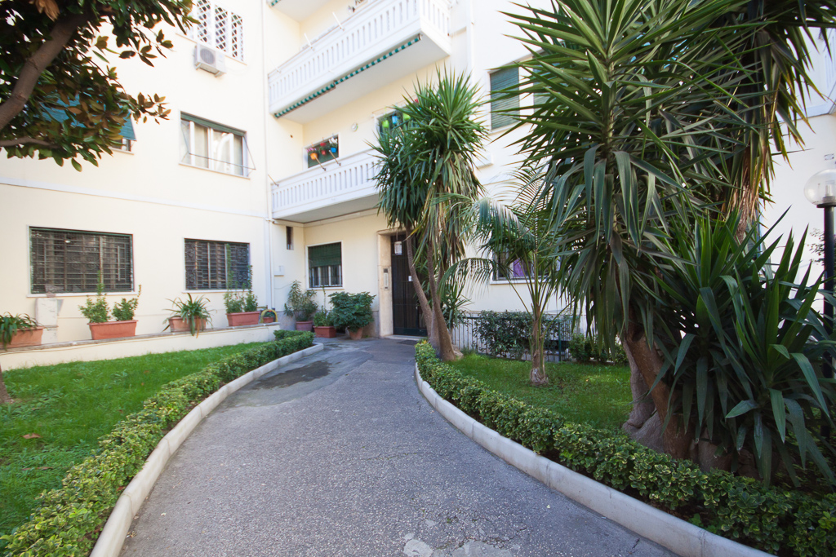
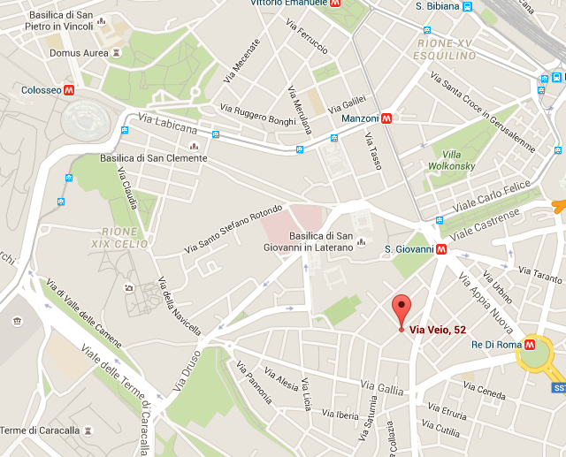
Calcolare il Valore del costo €/mq; effettuare il calcolo del valore finale dell’immobile moltiplicando il valore base per i coefficienti calcolati.
Valore ordinario | Coeff | Coeff | Coeff | Coeff | Coeff | Coeff | Coeff
Valutazione dell’immobile Valore venale = Valore ordinario x (prodotto dei coefficienti)= €/mq.

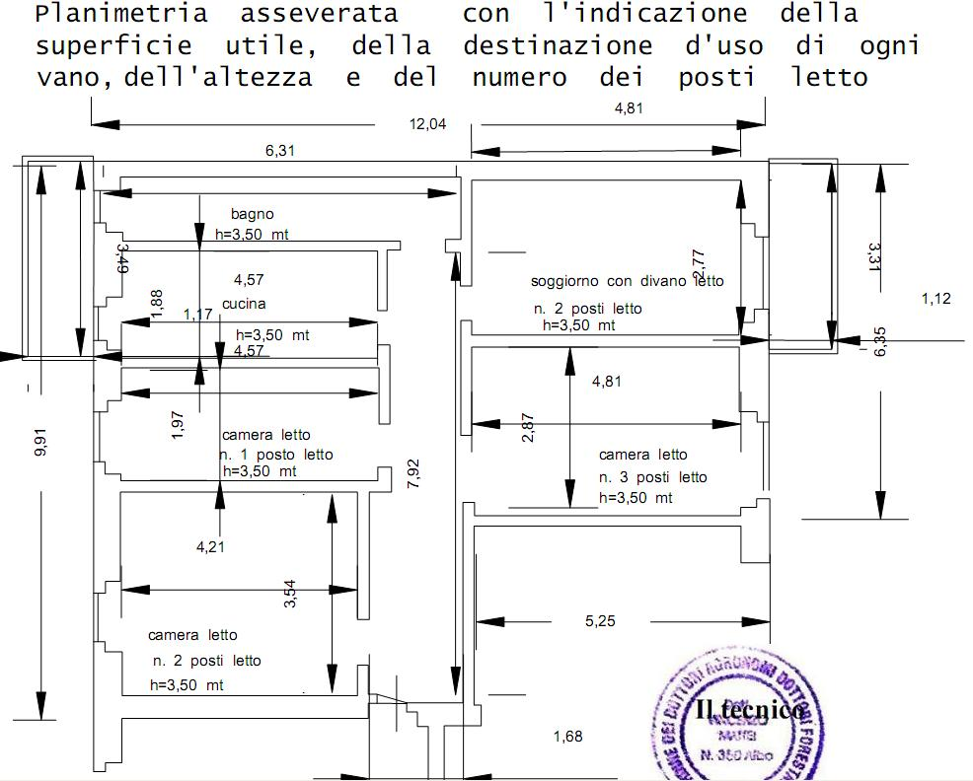

Banca dati delle quotazioni immobiliari - Risultato

Anno 2015 – 2^ Sem.
Tipologia | Stato conservativo | Valore Mercato (€/mq) |  | Superficie (L/N) | Valori Locazione (€/mq x mese) |  | Superficie (L/N)
Tipologia | Stato conservativo | Min | Max | Superficie (L/N) | Min | Max | Superficie (L/N)
Abitazioni civili | NORMALE | 4200 | 6200 | L | 13,8 | 20,3 | L
Abitazioni signorili | NORMALE | 4700 | 6900 | L | 15,3 | 22,3 | L
Box | NORMALE | 2900 | 4300 | L | 12 | 17,5 | L
Provincia: ROMA Comune: ROMA
Fascia/zona: Centrale/CELIO
Codice di zona: B3
Microzona catastale n.: 9
Tipologia prevalente: Abitazioni civili
Destinazione: Residenziale
- Lo STATO CONSERVATIVO indicato con lettere MAIUSCOLE si riferisce a quello più frequente di ZONA
- Il Valore di Mercato è espresso in Euro/mq riferito alla superficie Netta (N) ovvero Lorda (L)
- Il Valore di Locazione è espresso in Euro/mq per mese riferito alla superficie Netta (N) ovvero Lorda (L)
- La presenza del carattere asterisco (*) accanto alla tipologia segnala che i relativi Valori di Mercato o di Locazione sono stati oggetto di rettifica.
- Per le tipologie Box, Posti auto ed Autorimesse non risulta significativo il diverso apprezzamento del mercato secondo lo stato conservativo

